Дисциплина «Системный анализ и машинное обучение»
Рабочая тетрадь № 1

Добрый день, уважаемые слушатели! Добро пожаловать на курс «Системный анализ и машинное обучение». В данном курсе мы расскажем и наглядно покажем современные подходы к статистической обработке данных и построению моделей в машинном обучении (МО).
Идея этого курса – пролить свет на основные задачи и методы машинного обучения. Как мы покажем, многие задачи машинного обучения – это не что-то из области фантастики. Это задачи, с которыми сталкивается каждый из нас даже просто-напросто в быту. В то же время, способы решения этих задач, конечно, основаны на математике, которую мы постараемся изложить в максимально понятной и доступной форме.
В этой лекции мы, во-первых, договоримся о терминологии и ответим на такие вопросы:
- А зачем вообще обучать машины?
- Из чего состоит обучение?
- На чем и как учатся машины?
- Где граничат и чем отличаются искусственный интеллект и машинное обучение?
- И многие другие...
Кроме того, мы расскажем об основных направлениях обучения: с учителем, без учителя, с подкреплением, а также приведем основные примеры и классы задач, решаемых в рамках этих подходов.
1.1. Теоретический материал – Метод ближайших соседей
Приведем алгоритм метода.
Шаг 1. Выберите значение k соседей (скажем, k = 5).
Шаг 2: Найдите ближайшие точки данных K (5 точек) для нашей новой точки на основе евклидова расстояния.
Шаг 3. Среди этих K точек данных подсчитайте количество точек каждого класса.
Шаг 4. Назначьте новую точку данных классу, который имеет наибольшее количество соседей с новой точкой данных.
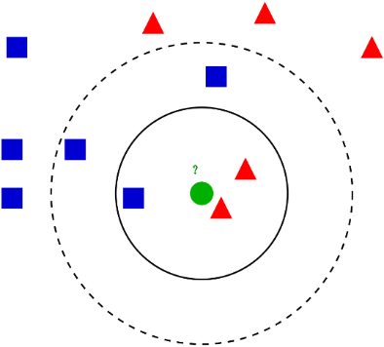
Рисунок 1 – Иллюстрация метода ближайших соседей

1.2. Пример
Задача:
В таблице ниже приведен набор данных, который используется для создания модели ближайшего соседа. Она предсказывает, будет ли хороший день для серфинга.
Номер | Высота волны (м) | Период волны (cек.) | Скорость ветра (м/с) | Решение
1 | 6 | 15 | 5 | да
2 | 1 | 6 | 9 | нет
3 | 7 | 10 | 4 | да
4 | 7 | 12 | 3 | да
5 | 2 | 2 | 10 | нет
6 | 10 | 2 | 20 | нет
Предполагая, что модель использует евклидово расстояние для поиска ближайшего соседа, какой прогноз для каждого из следующих условий если k = 3:
Номер | Высота волны (м) | Период волны (Сек.) | Скорость ветра (м/с) | Решение
A | 8 | 15 | 2 | ?

Решение:
В таблице ниже перечислены обучающие наблюдений и расстояния между каждым обучающим наблюдениями и запросом. Расстояние между запросом и ближайшим к нему обучающим наблюдением выделено жирным шрифтом.
Номер | Высота волны (м) | Период волны (Сек.) | Скорость ветра (м/с) | Решение | Евклидово расстояние до А
1 | 6 | 15 | 5 | да | 3.61
2 | 1 | 6 | 9 | нет | 13.38
3 | 7 | 10 | 4 | да | 5.48
4 | 7 | 12 | 3 | да | 3.32
5 | 2 | 2 | 10 | нет | 16.4
6 | 10 | 2 | 20 | нет | 22.29
Из этой таблицы мы видим, что:
3 ближайшими соседями к модели А является обучающее наблюдение 1, 3, 4, которые находятся на расстояниях 3.61, 5.48, 3.32 единицы от A, соответственно. Эти обучающие наблюдение имеет целевой уровень Решение = «да». Таким образом, модель А будет предсказывать Решение = «да».

Ответ:
да
1.3.1 Задание
Задача:
В таблице ниже приведен набор данных, который используется для создания модели ближайшего соседа. Она предсказывает, будет ли хороший день для серфинга.
Номер | Высота волны (м) | Период волны (cек.) | Скорость ветра (м/с) | Решение
1 | 6 | 15 | 5 | Да18,5
2 | 1 | 6 | 9 | Нет12
3 | 7 | 10 | 4 | Да16
4 | 7 | 12 | 3 | Да18
5 | 2 | 2 | 10 | Нет10
6 | 10 | 2 | 20 | Нет2,8
Предполагая, что модель использует евклидово расстояние для поиска ближайшего соседа, какой прогноз для каждого из следующих условий при k = 3:
Номер | Высота волны (м) | Период волны (Сек.) | Скорость ветра (м/с) | Решение
B | 8 | 2 | 18 | ?

Решение:
def eucledian(p1: list[float], p2: list[float]) -> float:
output = 0
for i,j in zip(p1, p2):
output += (i-j)**2
output = output ** 0.5
return output

p1 = [6, 15, 5]
p2 = [1,6,9]
p3 = [7,10,4]
p4 = [7,12,3]
p5 = [2,2,10]
p6 = [10,2,20]

p = [8,2,18]
for i in [p1,p2,p3,p4,p5,p6]:
print(eucledian(p ,i))

18.49324200890693
12.083045973594572
16.15549442140351
18.05547008526779
10.0
2.8284271247461903
Ответ:
нет
1.3.2 Задание
Задача:
В таблице ниже перечислены «наборы слов» для следующих пяти электронных писем и целевой функции «СПАМ», независимо от того, что являются ли они спамом или подлинными электронными письмами:
“money, money, money”
• “free money for free gambling fun”
• “gambling for fun”
• “machine learning for fun, fun, fun”
• “free machine learning”
Номер | Наборы слов |  |  |  |  |  |  | Спам
Номер | Money | Free | For | Gambling | Fun | Machine | Learning | Спам
1 | 3 | 0 | 0 | 0 | 0 | 0 | 0 | True
2 | 1 | 2 | 1 | 1 | 1 | 0 | 0 | True
3 | 0 | 0 | 1 | 1 | 1 | 0 | 0 | True
4 | 0 | 0 | 1 | 0 | 3 | 1 | 1 | False
5 | 0 | 1 | 0 | 0 | 0 | 1 | 1 | False
Какой целевой уровень вернет модель k-NN с k = 3 и с использованием манхэттенского расстояния для следующего сообщения электронной почты: “machine learning for free”?
Решение:
def eucledian(p1: list[float], p2: list[float]) -> float:
output = 0
# for i,j in zip(p1, p2):
# output += (i-j)**2
# output = output ** 0.5
for i,j in zip(p1, p2):
output += abs(i - j)
return output

data = [[3,0,0,0,0,0,0],
[1,2,1,1,1,0,0],
[0,0,1,1,1,0,0],
[0,0,1,0,3,1,1],
[0,1,0,0,0,1,1]]

p = [0,1,1,0,0,1,1,]
for i in data:
print(eucledian(p, i))
------------------------------------------------------------------------
7
6
5
4
1

Ответ:
False

2.1. Теоретический материал – Множественная регрессия
Множественная регрессия
Множественной называют линейную регрессию, в модели которой число независимых переменных две или более. Уравнение множественной линейной регрессии имеет вид:
f(x₁, x₂, …, x_{n}) = b₀+b₁x₁+b₂x₂+⋯+b_{n}x_{n},
Как и в простой линейной регрессии, параметры модели вычисляются при помощи метода наименьших квадратов.
Отличие между простой и множественной линейной регрессией заключается в том, что вместо линии регрессии в ней используется гиперплоскость.
Преимущество множественной линейной регрессии по сравнению с простой заключается в том, что использование в модели нескольких входных переменных позволяет увеличить долю объяснённой дисперсии выходной переменной, и таким образом улучшить соответствие модели данным. Т. е. при добавлении в модель каждой новой переменной коэффициент детерминации растёт.
2.2. Пример
Задача:
Модель многомерной логистической регрессии была построена для прогнозирования склонности покупателей совершать повторные покупки бесплатного подарка, который им дают. Описательные признаки, используемые в модели, включают возраст покупателя, социально-экономическую группу, к которой принадлежит покупатель (a, b или c), среднюю сумму денег, которую покупатель тратит при каждом посещении магазина, и среднее количество посещений магазина покупателем в неделю. Эта модель используется отделом маркетинга, чтобы определить, кому следует вручить подарок. Веса в обученной модели показаны в таблице ниже.
Признаки | Weight
w[0] | -3.82398
возраст | -0.02990
социально-экономическая группа b | -0.09089
социально-экономическая группа c | -0.19558
стоимость | 0.02999
количество посещений | 0.74572
Используйте эту модель, чтобы делать прогнозы для каждого из следующих экземпляров запроса. Если необходимая информация заключается в том, что уровень «да» является положительным уровнем, а порог классификации равен 0,5.
ID | возраст | социально-экономическая группа | стоимость | количество посещений
1 | 56 | b | 1.60 | 109.32
2 | 21 | C | 4.92 | 11.28
3 | 32 | a | 1.08 | 165.39
Модель многомерной логистической регрессии имеет вид:
$$P=\frac{1}{{1+e}^{-Ψ}}$$
$$Где Ψ=θ_{0}+θ_{1}X_{1}+θ_{2}X_{2}+…+θ_{p}X_{p}$$

Решение:
Вычисление прогнозов, сделанных моделью, просто вставить значения признаков из каждого экземпляра запроса в модель прогнозирования.
a.
$$Logistic\left(-3.82398+\left(-0.0299\right)×56+\left(-0.09089\right)×1+(-0.19558)×0+0.74572×1.6+0.02999×109.32=Logistic(-1.12\right)=\frac{1}{1{+e}^{1,12}}=0.25$$
Прогноз: покупатель не повторяет покупки.
b.
$$Logistic\left(-3.82398+\left(-0.0299\right)×21+\left(-0.09089\right)×1+\left(-0.19558\right)×1+0.74572×4.92+0.02999×11.28=Logistic(-0.64\right)=\frac{1}{1{+e}^{0.64}}=0.35$$
Прогноз: покупатель не повторяет покупки.
c.
$$Logistic\left(-3.82398+\left(-0.0299\right)×32+\left(-0.09089\right)×0+\left(-0.19558\right)×0+0.74572×1.08+0.02999×165.39=Logistic(0.98\right)=\frac{1}{1{+e}^{-0.98}}=0.73$$
Прогноз: покупатель повторяет покупки.

Ответ:
Да
2.3. Задание
Задача:
Используя предыдущий модель, сделать прогнозы для каждого из следующих экземпляров запроса.
ID | возраст | социально-экономическая группа | стоимость | количество посещений
1 | 48 | b | 1.21 | 161.19
2 | 37 | C | 0.72 | 170.65

Решение:
wb = [-0.02990, -0.09089, 0.02999, 0.74572]
wc = [-0.02990, -0.19558, 0.02999, 0.74572]
import numpy as np
def multiply_regression(p1, p2) -> float:
output = -3.82398
for i,j in zip(p1,p2):
output += i * j
return output

datab= [48, 1, 1.21, 161.19]
datac = [37,1, 0.72, 170.65]

def P(pipa):
biba = 1 / (1 + np.exp(-pipa))
return biba

b = multiply_regression(datab, wb)
c = multiply_regression(datac, wc)

print(P(b))
print(P(c))
Ответ:
Да, Да
3.1. Теоретический материал – Наивный байесовский алгоритм классификации

Теорема Байеса позволяет рассчитать апостериорную вероятность P(A | B) на основе P(A), P(B) и P(B | A).

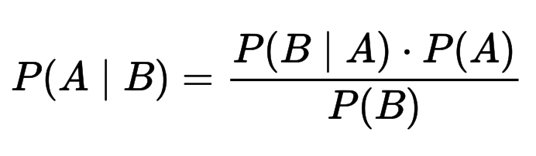

Где:

P(A|B) – апостериорная вероятность (что A из B истинно)

P(A) – априорная вероятность (независимая вероятность A)

P(B|A) – вероятность данного значения признака при данном классе. (что B из A истинно)

P(B) – априорная вероятность при значении нашего признака. (независимая вероятность B)

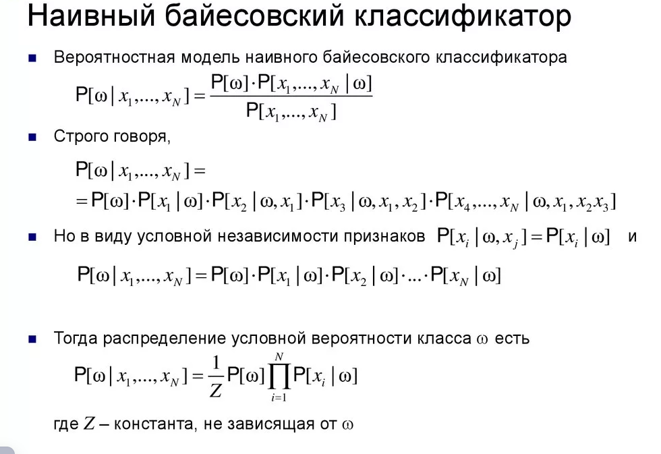
3.2 Пример
Задача:
Предположим, что μ₁ = 2, μ₂ = 7 и σ₁ = σ₂ = 1. Найдите вероятности принадлежности точки x = 5 к кластерам C₁ и C₂. Априорные вероятности каждого кластера P(C₁) = P(C₂) = 0.5 и P (x = 5) = 0.029
Для нахождения вероятностей принадлежности точки x = 5 к кластерам C₁ и C₂, мы можем использовать формулу Байеса:
P(C₁|x) = P(x|C₁) * P(C₁) / P(x)
P(C₂|x) = P(x|C₂) * P(C₂) / P(x)
Функция плотности нормального распределения:
$$f\left(x\right)= \frac{1}{σ\sqrt{2π}}e^{-\frac{{\left(x-μ\right)}^{2}}{{2σ}^{2}}}$$
Решение:
Находим вероятности $P\left(x | C1\right)$ и $P\left(x | C2\right)$ с помощью функции плотности нормального распределения
$$P\left(x | C_{1}\right)=\frac{1}{σ\sqrt{2π}}e^{-\frac{{\left(x-a\right)}^{2}}{{2σ}^{2}}}=\frac{1}{\sqrt{2π}}e^{-\frac{{\left(5-2\right)}^{2}}{2}}=0.00443$$
$$P\left(x | C_{2}\right)=\frac{1}{\sqrt{2π}}e^{-\frac{{\left(5-7\right)}^{2}}{2}}=0.0540$$
Теперь посчитаем P(x):
$$P(x) = P(x|C_{1}) * P(C_{1}) + P(x|C_{2}) * P(C_{2}) = (0.00443 * 0.5) + (0.0540 * 0.5) ≈ 0.0292$$
Наконец, можем вычислить вероятности принадлежности точки x = 5 к кластерам C₁ и C₂:
P(C₁|x) = P(x|C₁) * P(C₁) / P(x) = (0.00443 * 0.5) / 0.0292 ≈ 0.0759
P(C₂|x) = P(x|C₂) * P(C₂) / P(x) = (0.0540 * 0.5) / 0.0292 ≈ 0.9247
Таким образом, вероятность принадлежности точки x = 5 к кластеру C₁ составляет 0.0759, а к кластеру C₂ - 0.9247
Ответ:
3.3 Задание
Задача:
Даны следующие данные
x_{i} | a₁ | a₂ | a₃ | class
x₁ | T | T | 5.0 | Y
x₂ | T | T | 7.0 | Y
x₃ | T | F | 8.0 | N
x₄ | F | F | 3.0 | Y
x₅ | F | T | 7.0 | N
x₆ | F | T | 4.0 | N
x₇ | F | F | 5.0 | N
x₈ | T | F | 6.0 | Y
x₉ | F | T | 1.0 | N
Используя наивный байесовский классификатор, определите класс точки (T, F, 1.0).
Для определения класса точки (T, F, 1.0) с использованием наивного байесовского классификатора, мы должны оценить вероятность принадлежности этой точки к каждому из классов (Y или N).
Наивный байесовский классификатор предполагает, что каждый признак (a₁, a₂, a₃) независим и вносит одинаковый вклад в вероятность классификации.
Решение:
Классы:
Y: 4 объекта
N: 5 объектов

Априорные вероятности:
P(Y)=4/9
P(N)=5/9
Для точки (T,F,1.0):

Класс Y
P(a1=T∣Y)=3/4
P(a2=F∣Y)=1/2
​
Значения a3​ для класса Y: 5,7,3,6.
μY=5.25
σY^2=2.1875
Плотность вероятности для a3=1.0:
P(1.0∣Y)≈0.00434

Тогда:
P(Y)⋅P(T∣Y)⋅P(F∣Y)⋅P(1.0∣Y)≈0.000723
Класс N
P(a1=T∣N)=1/5
P(a2=F∣N)=2/5
​
Значения a3 для класса N: 8,7,4,5,1.
μN=5
σ N^2=6
Плотность вероятности для a3=1.0:
P(1.0∣N)≈0.04294

Тогда:
P(N)⋅P(T∣N)⋅P(F∣N)⋅P(1.0∣N)≈0.00191

Сравниваем: 0.00191>0.000723
Ответ:
N
4.1. Теоретический материал – Библиотеки NumPy, pandas, Визуализация данных. Основы matplotlib.
Мы уже знаем, что возможности языка могут быть существенно расширены за счет использования дополнительных модулей и библиотек. В этом фрагменте мы рассмотрим две крайне важные и часто используемые библиотеки: Numpy и Pandas, matplotlib. В частности, первая настолько широко используется, что ее давно стоило бы включить в базовую версию языка. Использование же Pandas в задачах обработки данных давно стало правилом хорошего тона.
Полезные материалы:
- Код из примеров лекции в формате *.ipynb (Jupyter Notebooks). Библиотека NumPy

- Код из примеров лекции в формате *.ipynb (Jupyter Notebooks). Библиотека pandas
- Код из примеров лекции в формате *.ipynb (Jupyter Notebooks)

- Материал для изучения языка программирований Python:

4.2. 1. Задание
Задача:
Напишите коды на языке программирований Python для примера 1.2
Решение:
def eucledian(p1: list[float], p2: list[float]) -> float:
output = 0
for i,j in zip(p1, p2):
output += (i-j)**2
output = output ** 0.5
return output

p1 = [6, 15, 5]
p2 = [1,6,9]
p3 = [7,10,4]
p4 = [7,12,3]
p5 = [2,2,10]
p6 = [10,2,20]

p = [8,15,2]
for i in [p1,p2,p3,p4,p5,p6]:
print(eucledian(p ,i))

Ответ:
3.605551275463989
13.379088160259652
5.477225575051661
3.3166247903554
16.401219466856727
22.293496809607955
Ответ:
да

4.2.2 Задание
Задача:
Напишите коды на языке программирований Python для примера 2.2
Решение:
wb = [-0.02990, -0.09089, 0.02999, 0.74572]
wc = [-0.02990, -0.19558, 0.02999, 0.74572]
import numpy as np
def multiply_regression(p1, p2) -> float:
output = -3.82398
for i,j in zip(p1,p2):
output += i * j
return output

datab= [56, 1, 1.6, 109.32]
datac = [21,1, 4.92, 11.28]

def P(pipa):
biba = 1 / (1 + np.exp(-pipa))
return biba

b = multiply_regression(datab, wb)
c = multiply_regression(datac, wc)

print(P(b))
print(P(c))
Ответ:
1.0
0.9803881079058604
Ответ:
Да, да

4.2.3 Задание
Задача:
Напишите коды на языке программирований Python для задания 3.3
Решение:
import math
data = [
("x1", "T", "T", 5.0, "Y"),
("x2", "T", "T", 7.0, "Y"),
("x3", "T", "F", 8.0, "N"),
("x4", "F", "F", 3.0, "Y"),
("x5", "F", "T", 7.0, "N"),
("x6", "F", "T", 4.0, "N"),
("x7", "F", "F", 5.0, "N"),
("x8", "T", "F", 6.0, "Y"),
("x9", "F", "T", 1.0, "N"),
]

point = ("T", "F", 1.0)

classes = sorted(set(row[4] for row in data))
n_total = len(data)

groups = {c: [row for row in data if row[4] == c] for c in classes}

def gaussian_pdf(x, mean, var):
if var <= 0:
return 1.0 if x == mean else 0.0
return (1.0 / math.sqrt(2 * math.pi * var)) * math.exp(-((x - mean) ** 2) / (2 * var))

results = {}

for c in classes:
rows = groups[c]
n_c = len(rows)

prior = n_c / n_total

p_a1 = sum(1 for r in rows if r[1] == point[0]) / n_c

p_a2 = sum(1 for r in rows if r[2] == point[1]) / n_c

values_a3 = [r[3] for r in rows]
mean_a3 = sum(values_a3) / len(values_a3)
var_a3 = sum((v - mean_a3) ** 2 for v in values_a3) / len(values_a3) # population variance
p_a3 = gaussian_pdf(point[2], mean_a3, var_a3)

prob = prior * p_a1 * p_a2 * p_a3

results[c] = {
"prior": prior,
"P(a1|class)": p_a1,
"P(a2|class)": p_a2,
"mean_a3": mean_a3,
"var_a3": var_a3,
"P(a3|class)": p_a3,
"probability": prob,
}

for c, r in results.items():
print(f"Класс {c}:")
for k, v in r.items():
print(f" {k} = {v:.6f}")
print()

predicted_class = max(results, key=lambda c: results[c]["probability"])
print("Предсказанный класс:", predicted_class)
--------------------------------------------
Класс N:
prior = 0.555556
P(a1|class) = 0.200000
P(a2|class) = 0.400000
mean_a3 = 5.000000
var_a3 = 6.000000
P(a3|class) = 0.042931
probability = 0.001908

Класс Y:
prior = 0.444444
P(a1|class) = 0.750000
P(a2|class) = 0.500000
mean_a3 = 5.250000
var_a3 = 2.187500
P(a3|class) = 0.004344
probability = 0.000724

Предсказанный класс: N

